Министерство сельского хозяйства
Российской Федерации

Департамент научно-технологической политики и образования

Кубанская государственная зональная машиноиспытательная станция

П р о т о к о л и с п ы т а н и й

№ 07-90-2009 (4010291)

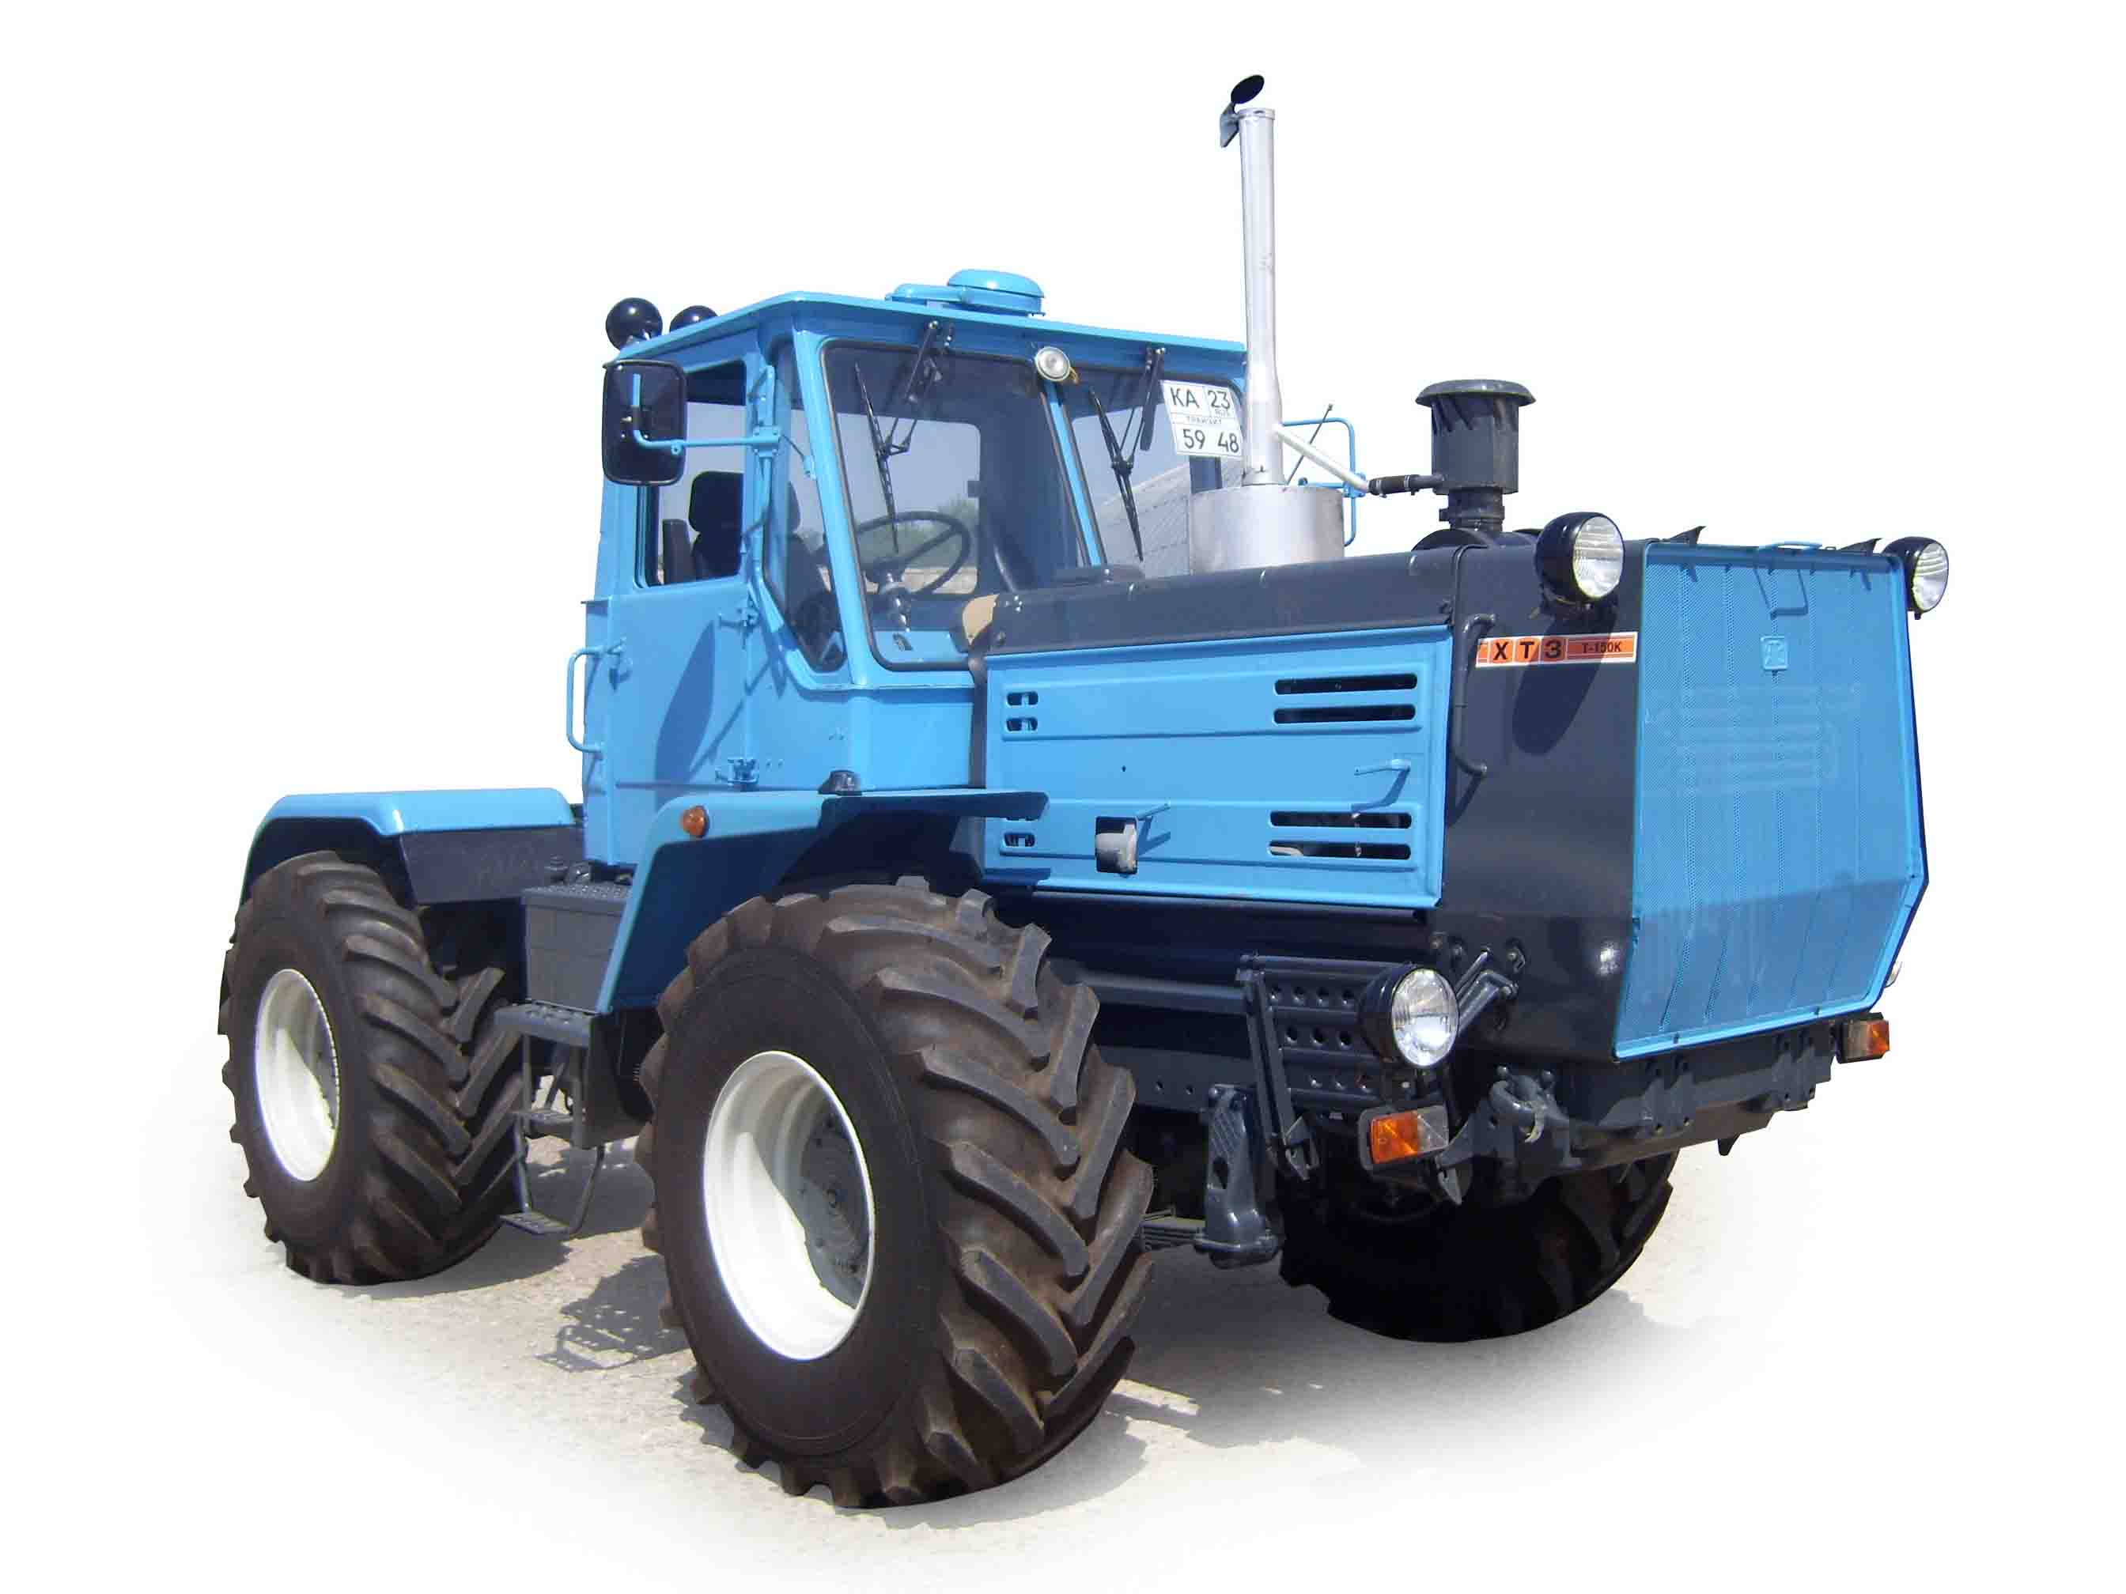

Трактор колесный общего назначения ХТЗ-150К-09

Изготовитель (разработчик) |  |  | Адрес
ООО "Торговый дом "ХТЗ" |  |  | Краснодарский край,  г. Усть-Лабинск,  ул. Заполотняная, 21
Результаты испытаний (краткие)
Трактор ХТЗ-150К-09
Назначение | Трактор ХТЗ-150К-09 является колесным сельскохозяйственным трактором общего назначения тягового класса 3 высокой энергонасыщенности. Предназначен для агрегатирования с навесными и прицепными машинами и выполнения следующих сельскохозяйственных работ: пахота, боронование, посев, внесение удобрений и т.д. с рабочей скоростью 7-14 км/ч.
Условия эксплуатации:
- способ агрегатирования |  |  |  | Трактор ХТЗ-150К-09 может агрегатироваться с прицепными, полунавенсыми, навесными с.-х. машинами
Агрегатирование |  |  |  | Трактор ХТЗ-150К-09 удовлетворительно агрегатируется с бороной БДТ-7, БДМ-3,6х4, БСГ-8, БД-10Б, культиватором КПК-8Б, плугом ПСК-4-5-6, ПНУ-5-35, прицеп ПЗМ3-2,4М
Эксплуатационная надежность |  |  |  | Удовлетворительная,  коэффициент готовности 0,99
Удобство управления |  |  |  | Удобно
Безопасность выполнения работ |  |  |  | Обеспечена
Описание конструкции трактора
На тракторе установлен четырехтактный шестицилиндровый V-образный двигатель ЯМЗ-236Д-3 жидкостного охлаждения. Запуск двигателя осуществляется электростартером с номинальной мощностью двигателя 132,6 кВт при 2182,8 об/мин коленчатого вала.
За двигателем непосредственно расположен механизм силовой передачи: муфты главного сцепления, коробка перемены передач и раздаточная коробка.
Раздаточная коробка обеспечивает передачу крутящего момента от двигателя к отключаемому переднему и постоянно включенному заднему мостам ходовой системы трактора, а также обеспечивает привод насосов гидравлических систем коробки передач, рулевого управления, заднего навесного устройства.
Колеса трактора снабжены пневматическими шинами низкого давления. Рабочее давление шин передних колес и задних одинаковое. Путем перестановки колес может быть изменена ширина колеи трактора.
Кабина трактора – цельнометаллическая, двухместная, термо- шумоизолирована, оборудована каркасом безопасности, вентиляцией и обогревом с обдувом лобовых стекол.
Заднее навесное устройство – рычажное с гидравлическим управлением, установлено на задней полураме.
Гидравлическая система навесного устройства раздельно-агрегатного типа.
На тракторе применено электрооборудование постоянного тока с номинальным напряжением 12 В.
Техническая характеристика
Показатели |  |  |  |  | Значение показателя
Марка двигателя |  |  |  |  | ЯМЗ-236Д-3
Тип двигателя |  |  |  |  | V-образный, шестицилиндровый, четырехтактный, дизельный двигатель
Тяговый класс  (по номинальному тяговому усилию), т (кН) |  |  |  |  | 3 (30)
Мощность двигателя на ВОМ, кВт (при регламентированной частоте вращения коленчатого вала) |  |  |  |  | 132,6
Габаритные размеры трактора, мм:
- длина с навесным устройством |  |  |  |  | 6160
- ширина |  |  |  |  | 2500 (по подножке)
- высота |  |  |  |  | 3200
База, мм |  |  |  |  | 2860
Колея, мм |  |  |  |  | 1865
Возможные изменения колеи трактора, мм:
- по задним колесам |  |  |  |  | 1680
- по передним колесам |  |  |  |  | 1680
Дорожный просвет, мм:
- под мостами |  |  |  |  | 420
Эксплуатационная масса трактора, кг |  |  |  |  | 7820
Диапазон скоростей движения, км/ч:
- переднего хода |  |  |  |  | 3,36-30,08
- заднего хода |  |  |  |  | 5,10-9,14
Число передач:
- переднего хода |  |  |  |  | 12
- заднего хода |  |  |  |  | 4
Заправочные емкости трактора, дм³:
- топливный бак: |  |  |  |  | 315
- система охлаждения |  |  |  |  | 30
- картер двигателя |  |  |  |  | 21,9
- силовая передача |  |  |  |  | 18
- гидронавесная система |  |  |  |  | 46
Результаты испытаний
Качество работы |  | Условия испытаний на дисковом лущении подсолнечника 2-ой след и дисковом лущении стерни сои 1-ый след были типичными для зоны МИС.  Средняя глубина обработки почвы составила 10,0-10,2 см, крошение почвы, %, по содержанию фракций от 0 до 50 мм составило 89,2-100 %, подрезание растительных остатков – 100 %, заделка пожнивных остатков – 65,7-77,6 %.
Производительность |  | На дисковом лущении подсолнечника (2-ой след) и дисковом лущении стерни сои (1-ый след) с бороной БДТ-7
 |  | Скорость движения, км/ч |  |  |  | 9,9-13,1
 |  | Производительность за час, га:
 |  | - основного времени |  |  |  | 6,59-8,91
 |  | - технологического времени |  |  |  | 6,25-8,32
 |  | Удельный расход топлива за время сменной работы, кг/га |  |  |  | 3,7-4,1
 |  | Коэффициент надежности выполнения технологического процесса |  |  |  | 1,00
Безопасность движения |  | Безопасность движения трактора по дорогам общей сети обеспечивается за счет наличия собственных световых приборов и внешней световой сигнализации
Техническое  обслуживание |  | Техническое обслуживание (ТО) представляет собой комплекс операций по поддержанию работоспособности трактора и агрегатируемых с ним машин.  В систему обслуживания трактора ХТЗ-150К-09 входят следующие основные виды ТО:  - ЕТО (трудоемкость ЕТО, чел.-ч – 0,13);  - ТО-1 – периодичность – 250 мч;  - ТО-2 – -"- – 500 мч;  - ТО-3 – -"- – 1000 мч.

Заключение по результатам испытаний
По результатам испытаний в целом, представленный образец трактора ХТЗ-150К-09 соответствует показателям назначения и удовлетворительно выполняет технологический процесс, вписывается в применяемые в зоне МИС технологии возделывания основных сельскохозяйственных культур и найдет свое применение в хозяйствах АПК зоны МИС.
Испытания проведены: |  |  | ФГУ "Кубанская МИС"
Краснодарский край,
г. Новокубанск-3, ул. Кутузова, 5
Испытания провел: |  |  | Деняк Сергей Михайлович
Источник информации: |  |  | Протокол испытаний  № 07-90-2009 (4010291)  от 10 декабря 2009 года

